臺北市99學年度第一學期「停、看、聽、說－父母反霸凌」青少年家長親職教育講座實施計畫

一、依據：（一）教育部99年度夜光天使點燈專案計畫。
(二) 臺北市政府教育局99年度夜光天使點燈專案計畫。
（三）教育部中華民國99年12月29日臺社(二)字第0990226785
號函辦理。
二、目的：
（一）培養社會認識「家家有老人，人人都會老」，認知必須重視倫理教育，
進而學習家庭自我照顧知能。
（二）經由世代間的共學關係，促進家庭倫理品德教育、扎實家庭教育的
基礎功能。
（三）宣導教育部反校園霸凌相關措施，辦理青少年家長親職教育活動，
以加強父母效能訓練。

三、指導單位：教育部
臺北市政府教育局
四、主辦單位：臺北市家庭教育中心
五、承辦單位：臺北市萬華區老松國民小學
六、參加對象：
（一）臺北市萬華區等12區家庭。
（二）臺北市政府教育局99年度第1學期夜光天使點燈專案計畫北市南區學校五常國小等9校夜光天使點燈專案計畫班期家長。
（三）以上家庭中的祖孫是主角（外公、外婆都一樣）、父母及家庭成員歡迎一起來，每組家庭2~5人。
七、活動時間：99年1月22日（六） 08：30~12：40
八、活動地點：臺北市萬華區老松國民小學綜合活動中心1樓多媒體階梯教室
九、活動課程表：
時間 | 項目 | 主持人、主講人
08:10~08:30 | 南區家庭相見歡~報到 | 輔導室
08:30~10:30 | 講題：疼惜咱們的祖孫  ~高齡者家庭的人際溝通 | 荒野保護協會  李偉文理事長
10:30~10:40 | 休息一下
10:40~12:40 | 講題： 學校霸凌認識與防範 | 清涼音文化事業講師  黃美蓉
十、報名方式：
報名表請於100年1月18日(星期二)前，以聯絡箱或傳真至老松國小。
十一、經費：由教育部99年度夜光天使點燈專案計畫及臺北市家庭教育中心相關經費項下支應。

臺北市99學年度第一學期「停、看、聽、說－父母反霸凌」青少年家長親職教育講座研習報名表

行政區 | 區 | 校 名
孫子(女)姓名 |  | 就讀年級
祖父(母)或
外公外婆姓名
父(母)姓名
其他家人姓名
主要聯絡人  聯絡電話 | 姓名：  公：（ ） 宅：（ ）  手機：
聯絡地址 | □□□
E-mail

承辦人核章： 主任核章： 校長核章：

備註：1.報名表請於100年1月18日(星期二)下班前，以聯絡箱或傳真至：
老松國民小學：周組長明毅 聯絡箱：056 傳真：(02) 2304-2493
2.請搭乘大眾運輸工具，並自備環保杯。
附件：交通資訊
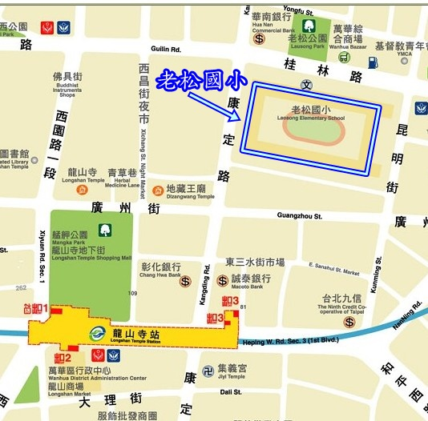

地址：台北市萬華區桂林路64號
1.捷運：板南線龍山寺站3號出口→康定路→桂林路（大門）
2.公車：
老松國小站－218，302，628，673
龍山寺站－11，201，205，229，231，233，234，242，264，310，49，527，601，
62
祖師廟站－11，205，229，231，234，242，310，601，62，624，628
3.開車：開車者請停至西園路一段145號艋舺公園地下公有停車場。

